DOĞADAKİ MATEMATİK
(Fibonnaci ve Altın Oran)

© Her hakkı saklıdır.

Diğer PDF dosyalara sitemizin Dosyalar bölümünden ulaşabilirsiniz.

MatematikKafe.com

Fibonnaci Sayısı ve Doğa

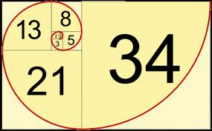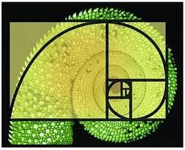

Bu sayı, 1'den başlamak üzere kendisinden önceki iki sayının toplamına karşılık gelen sayıların dizisidir. Yani 0, 1, 1, 2, 3, 5, 8, 13, 21, 34, 55, 89, 144, 233.... şeklinde ilerlemektedir.
www.matematikarge.com

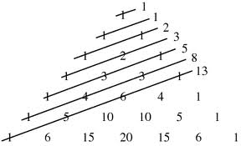

Fibonnaci sayısı pascal üçgeninden de elde edilebilir. Pascal üçgenin köşegenlerindeki sayıları topladığınızda Fibonacci serisini görebiliriz.

Midye Kabuğundaki Matematik
matematikarge.com

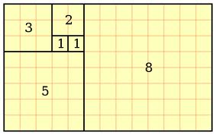

MatematikKafe.com

Midye kabuklarındaki kıvrımlı biçimleri diktörtgenler içine yerleştirdiğimiz zaman Fibonacci dizisine ulaşırız. Midye Kabuğu, bu diziyi barındıran bir yapıya sahiptir.

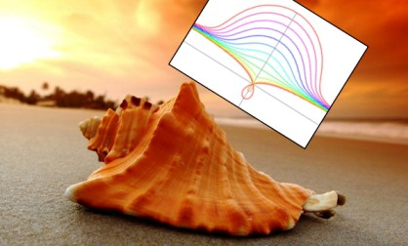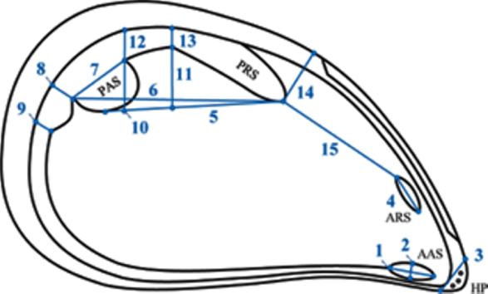

Papatyalar ve Fibonnaci sayısı

Papatyalar büyürken her dal Fibonacci serisine uyarak yükselmektedir.

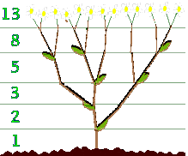
Işığın yansıması ve Fibonnaci sayısı

Birbirine yapışık iki tabaka camda ışığın yansıması için şu kural vardır:

1.kere yansıması 2 biçimde
2.kere yansıması 3 biçimde
3.kere yansıması 5 biçimde…

Bunlar Fibonnaci sayılarıdır.

www.matematikarge.com

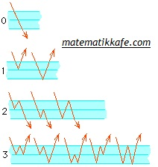

MatematikKafe.com

Altın Oran ve Doğa

Altın Oran, pi sayısı gibi irrasyonel bir sayıdır. PHI (Fi) ile gösterilir. Göze en hoş gelen, estetik oran olduğundan bu isim verilmiştir. Bu sayı; 1.618033988.... şeklinde sonsuza kadar devam eder. MatematikKafe.com

Denizyıldızı ve altın oran

Altın Oran içeren eşkenar beşgeni denizyıldızında da buluyoruz.
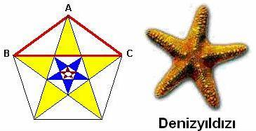

DNA ve altın oran

DNA molekülü tüm yaşamın programını taşımaktadır. Her tam turunda 34 angstrom uzunluğunda ve 21 angstrom genişliğindeki spiral yapısı ile altın oranı bünyesinde bulundurmaktadır ve 34/21= 1.619 sayısını vermektedir.
matematikarge.com
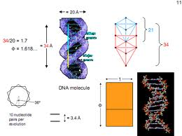

İnsan Vücudunda Altın Oran
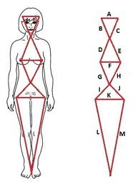

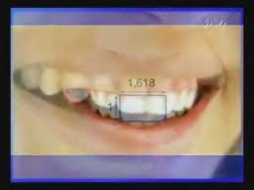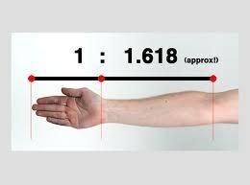
Kolumuz-Elimiz ve Altın Oran

İnsan vücudunun bir parçası olan kolları dirsek iki bölüme ayırır. Kolumuzun üst bölümünün alt bölüme oranı altın oranı vereceği gibi, kolumuzun tamamının üst bölüme oranı ve kolumuzun alt bölüm uzunluğunun elimizin uzunluğuna oranı da yine altın oranı verir.
MatematikKafe.com

Üst çene ve altın oran

Üst çenedeki ön iki dişin enlerinin toplamının boylarına oranı altın oranı verir. İlk dişin genişliğinin ikinci dişe oranı da altın orana dayanır. Bunlar bir dişçinin dikkate alabileceği en ideal oranlardır.

Parmaklar ve altın oran

Aşağıdaki şekilde gördüğümüz dikdörtgen, altın bir dikdörtgendir. Dolambaçlı model olarak adlandırılan bu çizim pek çok yerde karşımıza çıkabilir. Hatta işaret parmağınızı kıvırın ve çıkan şekle bakın.

Altın Dikdörtgen
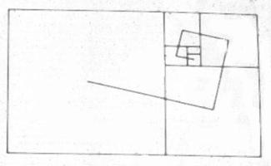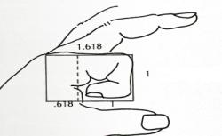
www.matematikarge.com

İnsan boyu ve altın oran

İnsanın boy ölçüsünün göbek boyuna oranı yaklaşık olarak altın oran çıkmaktadır. Bir insanın boyuna x diyelim. Göbek deliğinden yere olan yüksekliğe ise y diyelim.

x/y=1.618 dır. Yani altın orandır.
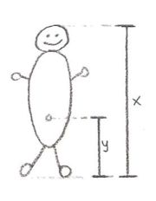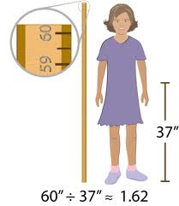

MatematikKafe.com

Ayak boyu ile el arasındaki diğer ilişki

Bir insanın bileği ve dirseği arasındaki mesafe, o kişinin ayak boyuna eşittir.


Kalp ritmi ve altın oran ilişkisi
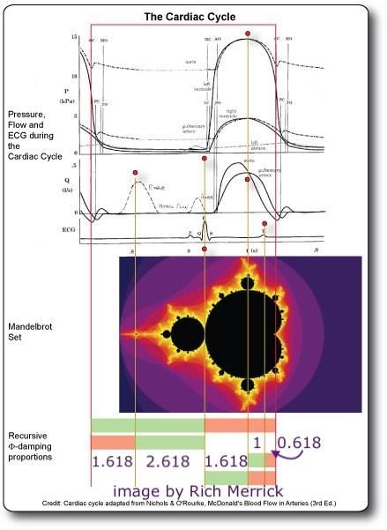
MatematikKafe.com

Son yıllarda yapılan çalışmalar kalbin kasılma ve gevşeme süreleri arasında, kalbin şeklinde ve kan basıncı değerlerinde de altın oran olduğunu gösteriyor…

Kalbimiz hiç durmadan kasılarak (sistol) vücudumuza kan pompalar ve gevşeyerek (diyastol) vücuttan kan çeker. Bu döngü sağlıklı bir kalpte dakikada 60-100 kere tekrarlanır. Araştırmacılar sağlıklı insanlarda kalbin sistol ve diyastol sürelerini incelemişler ve diyastol süresinin sistol süresine oranının altın orana eşit olduğunu tespit etmişler. İlginç olarak kalbin toplam atım süresini, diyastol süresine oranladıklarında da aynı oranı bulmuşlar. Benzer bir ilişki, kalbin kanı vücudumuza pompaladığında oluşan büyük kan basıncıyla kalbin gevşemesi sırasında oluşan küçük kan basıncı arasında da tespit edilmiş. Büyük kan basıncının küçük kan basıncına oranının altın orana yakın olduğu belirlenmiş. Özellikle uyku sırasında ölçülen kan basıncı değerlerinin altın orana çok yakın olduğu görülmüş. Ayrıca sağlıklı insanlarda kalbin dikey kesitinin çapının yatay kesitinin çapına oranının altın orana yakın olduğu, kalp hastalarındaysa bu oranın altın orandan farklı olduğu tespit edilmiş.
Kaynak: https://bilimgenc.tubitak.gov.tr/makale/kalbimizdeki-altin-oran

Altın Spiral

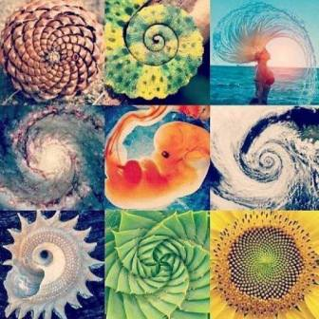

Kenar uzunlukları Fibonacci sayı dizisine uygun olan kareler, yan yana dizildiğinde altın orana yaklaşan dikdörtgenler oluşur. Bu dikdörtgenler birleştirilince Altın Spiral adı verilen bir spiral çizilmiş olur. matematikkafe.com

Bu spiral çiçeklerde, taç yapraklarında, lahanada, çam kozalaklarında, gümüş dikeninde gözlenebilir. Bitkiler ayrıca spiral şeklinde sıralanan yaprakları sayesinde en uygun ışığı yakalarlar.

Altın spiral eski inanışlarda "Tanrı' nın gözü" olarak da isimlendirilirdi.

Hazırlayan: İbrahim Demir
Matematik Öğretmeni

MatematikKafe.com

